Референс код для Школы в Казани
Задача предлагается довольно трудная для решения.

1. Постановка задачи в общем виде. Рассматривается двухкомпонентная система уравнений типа «реакция-диффузия» (без конвекции). В ОБШЕМ ВИДЕ СИСТЕМА ЗАПИШЕТСЯ КАК
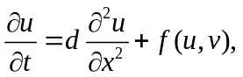
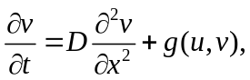
Где коэффициенты диффузии – постоянные (всегда, для двух конкретных задач – брюсселятора и модели свертывания крови они будут заданы), правые части – функции реакций f и g вместе со входящими в них параметрами тоже будут заданны. Часть параметров для каждого варианта мы «заморозим», а часть будет меняться. Для каждой задачи будет решаться смешанная (начально-краевая) задача со следующими начальными условиями
Длина отрезка, на котором ищется решение, может меняться.
Граничные условия фиксированы и одни и те же дл двух задач:
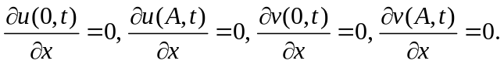
Эти условия означают отсутствие потоков веществ через границы области.
В качестве метода решения возьмем метод, относящийся к семейству методов конечных разностей.
2. разностная схема повышенного порядка аппроксимации. Сразу оговоримся, что для «брысселятора» схема повышенного порядка является излишней, вполне можно обойтись и без нее. Для системы свертывания эта схема является существенной. Но прилежные слушатели должны понять это только в ходе практических занятий.
Рассмотрим дифференциальное равенство
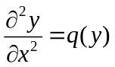
Если рассматривать его разностную аппроксимацию вида
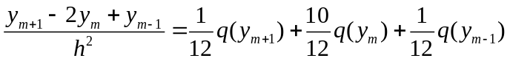
То исследование этой формулы даст четвертый порядок аппроксимации. Такое разностное соотношение для неоднородных разностных уравнений второго порядка называется аппроксимацией Нумерова и принадлежит к числу «компактных» разностных аппроксимаций.
Применим для нашей системы аппроксимацию Нумерова по пространственной переменной. Получим систему дифференциальных по времени и разностных по пространству уравнений, не приведенных к нормальному виду Коши
2.1 Аппроксимация системы уравнений во внутренних точках. Применим метод трапеций для дискретизации приведенной выше системы ОДУ. Получим систему разностных уравнений
В выписанных выше равенствах все величины «с крышками» относятся к новому временному слою.
Нетрудно убедиться, что построенная разностная схема имеет четвертый порядок аппроксимации по пространственной переменной и второй – по времени.

2.2 Аппроксимация краевых условий. При реализации схемы необходимо учесть и граничные условия, добиться аппроксимации с тем же порядком по пространству.
Без ограничения общности рассмотрим только граничное условие на левой границе. На правой границе все выкладки и сами результаты будут практически полностью аналогичны. Если использовать одностороннюю разность вида
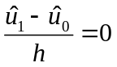
То порядок разностной схемы понизится до первого. Если использовать центральную разность со введенной в рассмотрение фиктивной ячейкой, то можно записать
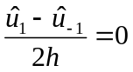
Откуда следует 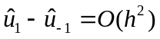. Такое же равенство справедливо и на текущем временном слое. Тогда с учетом этих равенств в граничных узлах сетки получаем схему
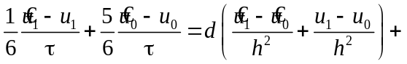
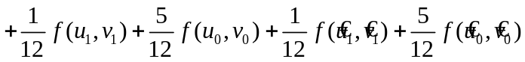
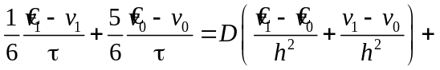
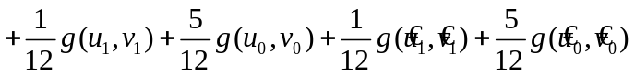
У нас возникает связь меду двумя точками на верхнем временном слое.
Точно такие же (с точностью до индексов) разностные уравнения получаются и на правой границе отрезка.
2.3. Итерации по нелинейности. На верхнем временном слое мы имеем систему нелинейных уравнений относительно сеточных неизвестных. Для ее решения используем метод Ньютона. Опять же при большинстве значений параметров в «брюсселяяторе» нелинейность без ущерба для качества расчетов можно брать с предыдущего слоя. В двухкомпонентной модели системы свертывания крови так не получится!
Будем вводить новые итерации по нелинейности. Предположим, что величины 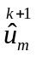 и 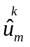 связаны по формуле 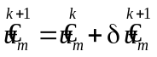. Считаем значения на предыдущей итерации известными. Для нулевой итерации берется значение с нижнего временного слоя. Тогда для приращений получим систему уравнений вида
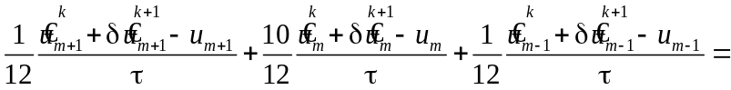
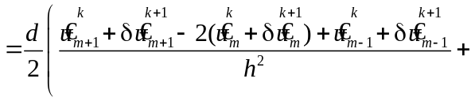
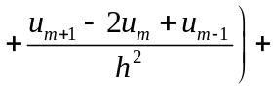
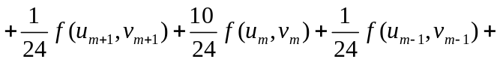
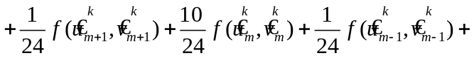

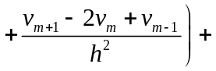
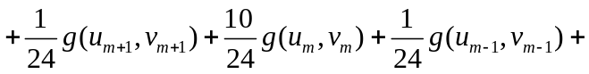
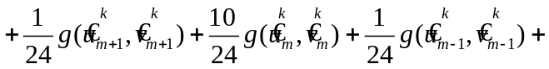

2.4 Решение систем линейных алгебраических уравнений с матрицей специального вида. Матричная прогонка.
Полученная система линейных уравнений на приращения в ходе ньютоновских итераций может записана в следующем виде
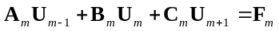
Где
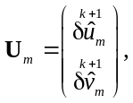
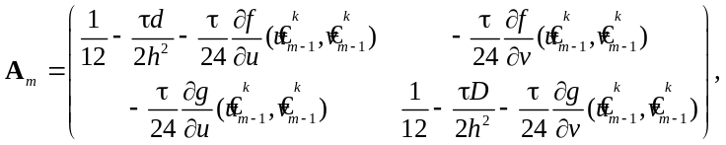
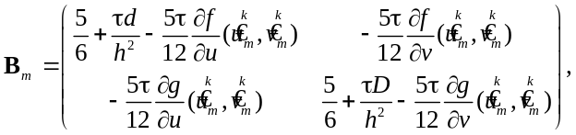
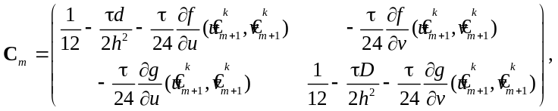
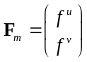
Где
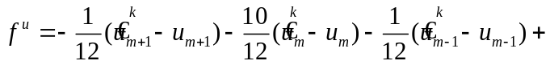
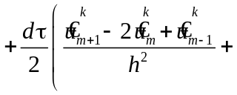
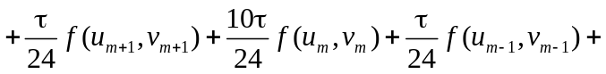
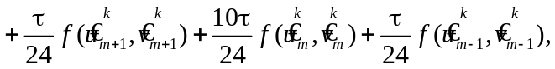

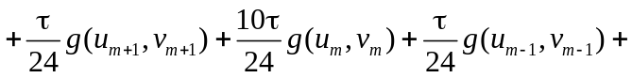
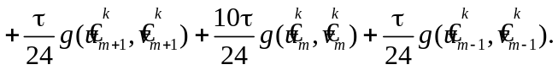
При этом аналогичные, но чуть отличные выражения получаются для матричных коэффициентов в окрестности границы.
Данная система решается методом матричной прогонки. Запишем прогоночное соотношение в виде
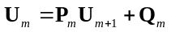
Из левого граничного условия имеем
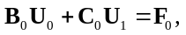
Откуда сразу следет
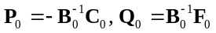
Матрица размером 2 на 2. естественно, легко обращается.
Рассматривая уравнения системы, получим
Откуда получаем рекуррентные соотношения
Проводя прямой ход прогонки, для последнего уравнения системы имеем
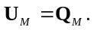
Затем с помощью прогоночного соотношения восстанавливаем все остальные приращения.
2.5 Значения параметров и вид функций для описания реакций в конкретных задачах.
В качестве зачетных заданий предлагается две конкретных двухкомпонентных системы.
1. Задача А.М. Тьюринга о морфогенезе.
Данная задача «хорошая» с точки зрения вычислений, при решении задачи допустимы практически любые значения сеточных параметров, неустойчивости практически не возникают. Математическая модель предложена Тьюрингом в работе [The Chemical Basis of Morphogenesis, 1952 Philosophical Transactions of the Royal Society of London, Series B – Biological Sciences, Vol. 237, No. 641 (Aug. 14, 1952), pp. 37-72].
Вид функций в правой части системы уравнений
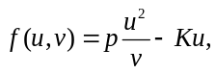
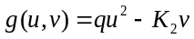
Значения параметров для расчетов q =1, K2 = ¼, K = ½, P=1. d=0.001, D=0.1.
Начальные данные. На равновесные значения v = 1/16, u = 1/8 наложено случайное возмущение с амплитудой от 0,1 до 0.5 от равновесного значения.
Размер области 0.5.

2. Двухкомпонентная модель свертывания крови.
Задача гораздо сложнее. Ввиду особенностей системы возможно возникновение неустойчивостей на всех этапах – отсутствие сходимости метода Ньютона. Накопление ошибок при реализации редукционного алгоритма, потеря устойчивости прогонки. Эти эффекты зависят и от параметров задачи, и от начальных условий.
Уравнения феноменологической модели свертывания [Ф. И. Атауллаханов, Г. Т. Гурия, А. Ю. Сафрошкина. Пространственные аспекты динамики свертывания крови. II. Феноменологическая модель. // Биофизика, 1994, т. 39, № 1, с. 97–104] описывают изменение концентрации двух метаболитов — активатора процесса свертывания u (тромбина) и ингибитора v (предположительно, протеина С):
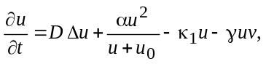
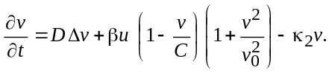
Коэффициенты диффузии метаболитов предполагаются равными. Характерные значения констант, входящих в систему, приведены в табл. 1.
Таблица 1
α, мин^{–1} | β, мин^{–1} | γ, мин^{–1} | 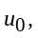 нМ | 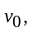 нМ | C, нМ | 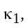 мин^{–1} | 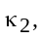 мин^{–1}
2,0 | 0,0015 | 5,0 | 2,95 | 0,0525 | 5,0 | 0,05 | 0,35
Коэффициент диффузии
D = 0,004
Параметр α (точнее, 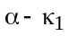) имеет смысл обратного АЧТВ (активированного частичного тромбопластинового времени) — одного из характерных времен, измеряемых во всех анализах крови. Остальные константы, в том числе пороговое значение концентрации ингибитора 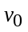 и характерное значение концентрации активатора 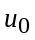 оценены по экспериментальным данным и использовались для математического моделирования процессов свертывания.
При полном перемешивании (D = 0) модель переходит в систему обыкновенных дифференциальных уравнений (ОДУ). Такую систему будем называть точечной. Выражения для нуль–изоклин точечной модели могут быть выписаны явно, они имеют вид:
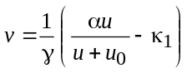 и 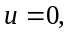
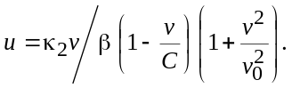
Заметим, что при выполнении условия 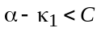 у системы имеется три положения равновесия. Но лишь одно из них — нулевое — оказывается устойчивым. При любых положительных значениях параметров системы это всегда устойчивый узел. Любое возмущение по активатору, превышающее пороговое значение, будет нарастать со временем. При наличии в системе ингибитора величина порога может меняться (не всегда в сторону уменьшения). Приближенно величину порога можно оценить как
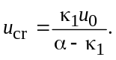
Оно дает несколько завышенную величину пороговой концентрации активатора.
Так как в рассматриваемой системе распространяются две последовательных автоволны — активатора и ингибитора, то формирование тромба можно трактовать как результат взаимодействия двух этих автоволн.
Начальные условия.
В начальный момент времени концентрации всех метаболитов, кроме тромбина, полагались нулевыми. Начальное возмущение по тромбину во всех задачах представляло собой ступеньку, расположенную вблизи левой границы расчетной области. Концентрация u постоянна и выше порога, определенного выше.
Наиболее трудные (с точки зрения вычислений) области параметров.
Размер расчетной области 1 мм, шаг сетки h = 0,001 мм, ширина начального возмущения по тромбину 0,18 мм, амплитуда 0,16 нМ. Остальные параметры приведены в табл. 1. Соответствует формированию слоистого тромба
Результаты крайне чувствительны к начальным данным. Существенно другой режим получается при u0 = 3,03 нМ.
3. Требования к написанию программы
Программа должна быть написана на языке С. В программе должны быть реализованы два набора вычисления функций правой части (Тьюринг и ССК) и соответствующие им функции вычисления частных производных. Главный модуль осушествляет послойный переход и итерации по нелинейности. Из этого модуля вызывается функция матричной прогонки. Отдельные функции – вычисление матричных коэффициентов для системы линейных уравнений.
4. Требования к модификации слушателями референс-кода
Слушателям Школы предлагается заменить этап матричной прогонки реализацией матричного варианта редукционного алгоритма решения задачи. Опишем редукционный алгоритм в скалярном варианте.
Продолжим анализ алгоритмов для решения краевой задачи для обыкновенного дифференциального уравнения второго порядка
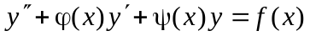
с условиями первого рода 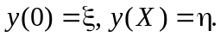
Одним из самых распространенных методов решения данной краевой задачи является следующий вариант метода конечных разностей. На отрезке 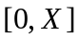 вводим равномерную сетку с шагом h. Пронумеруем введенные узлы целыми числами от 0 до N, при этом 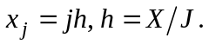 Для всех внутренних точек сетки заменим производные разностными отношениями. Получим разностное уравнение
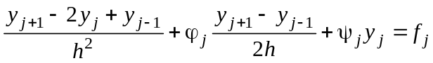
с граничными условиями
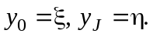
Эта система во всех внутренних узлах сетки может быть записана в виде
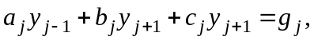
где 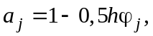 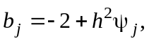 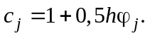
Мы пришли к необходимости для получения приближенного решения краевой задачи на введенной сетке решать систему линейных алгебраических уравнений (СЛАУ) специального вида с трехдиагональной матрицей. Для решения таких систем на компьютерах с последовательной архитектурой разработан специальный экономичный алгоритм – метод прогонки. Напомним условия устойчивости прогонки – матрица системы должна иметь диагональное преобладание 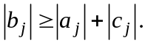 Если выполняется строгое неравенство, то говорят о строгом диагональном преобладании. Для рассматриваемой дискретной краевой задачи условие диагонального преобладания выполнены в случае если все 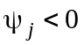. Кроме того, потребуем, что бы во всех узлах сетки выполнялось бы 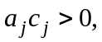 что выполняется в случае достаточно маленьких шагов (это – ограничение на сеточный шаг сверху, величина этого шага зависит от свойств дифференциальной задачи). Каждый из сомножителей при этом будет положительным.

Анализ графа алгоритма прогонки показывает, что он не может быть эффективно распараллелен.
Опишем теперь другой алгоритм решения систем уравнений с трехдиагональной матрицей. Рассмотрим три последовательных уравнения системы
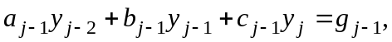
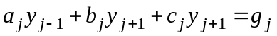
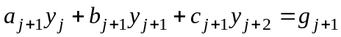
Как известно, система линейных уравнений сохраняет равносильность, если одно уравнение системы заменить линейной комбинацией данного уравнения и других уравнений системы. Умножим первое из этой тройки уравнений на 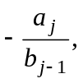 а третье — на 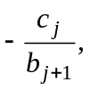 после чего сложим со вторым. Вместо второго уравнения из приведенной выше тройки мы получим
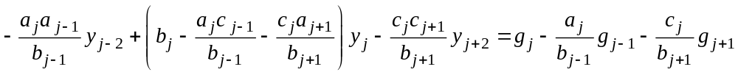
Это уравнение снова имеет подобную структуру, но связывает только значения 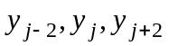.
Подобный алгоритм можно обобщить и на случай более сложных систем уравнений, решаемых с помощью матричной прогонки.

5. Сроки выполнения работ. Критерии успеха
Работы принимаются в течение 1 месяца после окончания Школы по электронной почте. Прилагаются исходные тексты программ. Описание и характеристики ускорения. Работа считается выполненой успешно при реализации на 1-16 исполнителях с достигнутым ускорением по сравнению со случаем 1 процессора.

